Оглавление
Лабораторная работа №1 2
Лабораторная работа №2 9
Лабораторная работа №3 16
Лабораторная работа №4 26
Лабораторная работа №5 33
Лабораторная работа №6 38

Лабораторная работа №1

«Запись арифметических выражения на языке Python. Обработка исключений. Запись информации в текстовый файл. Создание пользовательских функций»

Задачи работы
Создание программы на языке Python вычисляющей результат математической формулы по введенным параметрам двумя способами:
- Путем прямого вычисления в теле основной функции.
- Путем создания дополнительной функции для вычисления.
Условия задачи
Дана формула: 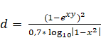
Вычислить d, при введенных x и y.

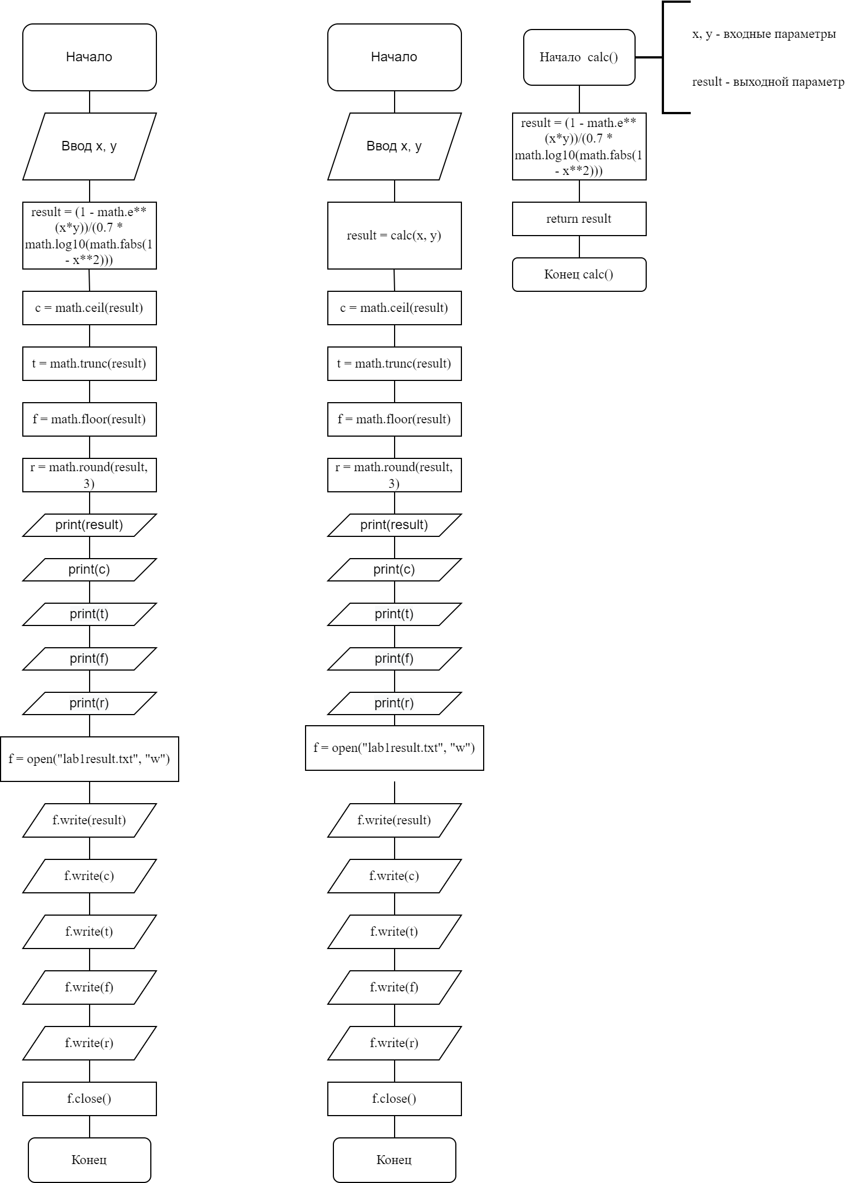
Алгоритм решения задачи
Часть 1 Часть 2

Ход работы
Код для части 1
import math
x = float(input("Введите x "))
y = float(input("Введите y "))
result = (1 - math.e**(x*y))/(0.7 * math.log10(math.fabs(1 - x**2)))
c = math.ceil(result)
t = math.trunc(result)
f = math.floor(result)
r = round(result, 3)
print("Результат работы программы: " + str(result))
print("Округленный до большего результат: " + str(c))
print("Усеченный до целого результат: " + str(t))
print("Округленный до меньшего результат: " + str(f))
print("Округленный с точностью до трех знаков результат: " + str(r))
f = open("lab1result.txt", "w")
f.write("Результат работы программы: " + str(result) + "\n")
f.write("Округленный до большего результат: " + str(math.ceil(result)))
f.write("\nУсеченный до целого результат: " + str(math.trunc(result)))
f.write("\nОкругленный до меньшего результат: " + str(math.floor(result)))
f.write("\nОкругленный с точностью до трех знаков результат: " + str(round(result, 3)))
f.close()

Код для части 2
import math
def calc(x, y):
result = (1 - math.e**(x*y))/(0.7 * math.log10(math.fabs(1 - x**2)))
return result
x = float(input("Введите x "))
y = float(input("Введите y "))
result = calc(x, y)
c = math.ceil(result)
t = math.trunc(result)
f = math.floor(result)
r = round(result, 3)
print("Результат работы программы: " + str(result))
print("Округленный до большего результат: " + str(c))
print("Усеченный до целого результат: " + str(t))
print("Округленный до меньшего результат: " + str(f))
print("Округленный с точностью до трех знаков результат: " + str(r))
f = open("lab1result.txt", "w")
f.write("Результат работы программы: " + str(result) + "\n")
f.write("Округленный до большего результат: " + str(math.ceil(result)))
f.write("\nУсеченный до целого результат: " + str(math.trunc(result)))
f.write("\nОкругленный до меньшего результат: " + str(math.floor(result)))
f.write("\nОкругленный с точностью до трех знаков результат: " + str(round(result, 3)))
f.close()

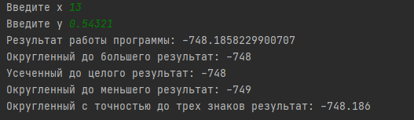
Рисунок 1 – Результат работы программы из части 1
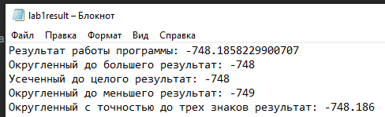
Рисунок 2 – результат работы программы из части 1
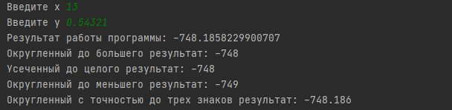Рисунок 3 - результат работы программы из части 2
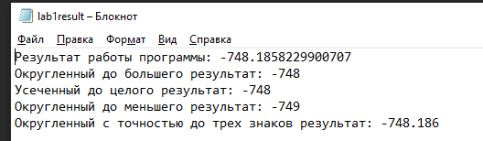
Рисунок 4 – результат работы программы из части 2
Результаты работы
Как можно заключить из предоставленных снимков экрана результаты программ из разных частей данной лабораторной работы совпадают.

Список источников

Гуриков, С. Р. Основы алгоритмизации и программирования на Python : учебное пособие / С.Р. Гуриков. — Москва : ИНФРА-М, 2022. — 343 с. — (Высшее образование: Бакалавриат). - ISBN 978-5-16-017142-5. - Текст : электронный. - URL: https://znanium.com/catalog/product/1356003 . – Режим доступа: по подписке. + библиотека МТУСИ
Дроботун, Н. В. Алгоритмизация и программирование. Язык Python : учебное пособие / Н. В. Дроботун, Е. О. Рудков, Н. А. Баев. — Санкт-Петербург : Санкт-Петербургский государственный университет промышленных технологий и дизайна, 2020. — 119 c. — ISBN 978-5-7937-1829-5. — Текст : электронный // Электронно-библиотечная система IPR BOOKS : [сайт]. — URL: https://www.iprbookshop.ru/102400.html (дата обращения: 17.10.2021). — Режим доступа: для авторизир. пользователей. - DOI: https://doi.org/10.23682/102400
Буйначев, С. К. Основы программирования на языке Python : учебное пособие / С. К. Буйначев, Н. Ю. Боклаг ; под редакцией Ю. В. Песин. — Екатеринбург : Уральский федеральный университет, ЭБС АСВ, 2014. — 92 c. — ISBN 978-5-7996-1198-9. — Текст : электронный // Электронно-библиотечная система IPR BOOKS : [сайт]. — URL: https://www.iprbookshop.ru/66183.html (дата обращения: 17.10.2021). — Режим доступа: для авторизир. пользователей
Шелудько, В. М. Основы программирования на языке высокого уровня Python : учебное пособие / В. М. Шелудько. — Ростов-на-Дону, Таганрог : Издательство Южного федерального университета, 2017. — 146 c. — ISBN 978-5-9275-2649-9. — Текст : электронный // Электронно-библиотечная система IPR BOOKS : [сайт]. — URL: https://www.iprbookshop.ru/87461.html (дата обращения: 17.10.2021). — Режим доступа: для авторизир. пользователей
Шелудько, В. М. Язык программирования высокого уровня Python. Функции, структуры данных, дополнительные модули : учебное пособие / В. М. Шелудько. — Ростов-на-Дону, Таганрог : Издательство Южного федерального университета, 2017. — 107 c. — ISBN 978-5-9275-2648-2. — Текст : электронный // Электронно-библиотечная система IPR BOOKS : [сайт]. — URL: https://www.iprbookshop.ru/87530.html (дата обращения: 17.10.2021). — Режим доступа: для авторизир. пользователей
Коломейченко, А. С. Информационные технологии : учебное пособие для вузов / А. С. Коломейченко, Н. В. Польшакова, О. В. Чеха. — 2-е изд., перераб. — Санкт-Петербург : Лань, 2021. — 212 с. — ISBN 978-5-8114-7564-3. — Текст : электронный // Лань : электронно-библиотечная система. — URL: https://e.lanbook.com/book/177030

Лабораторная работа №2

«Программирование алгоритмов разветвляющихся
структур. Нахождение максимального и минимального
значений»

Задание
Создать программу на языке Python вычисляющую результат системы кусочно-ломанной функции, без использования встроенных функций. Предусмотреть обработку исключений. Добавить запись логов.
Пользовательскую функцию вычисляющую систему вынести в отдельный модуль.
Условия задачи
Дана система кусочно-ломанной функции:
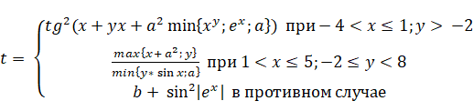
Вычислить t, при введенных x, y, a, b.

Алгоритм решения задачи

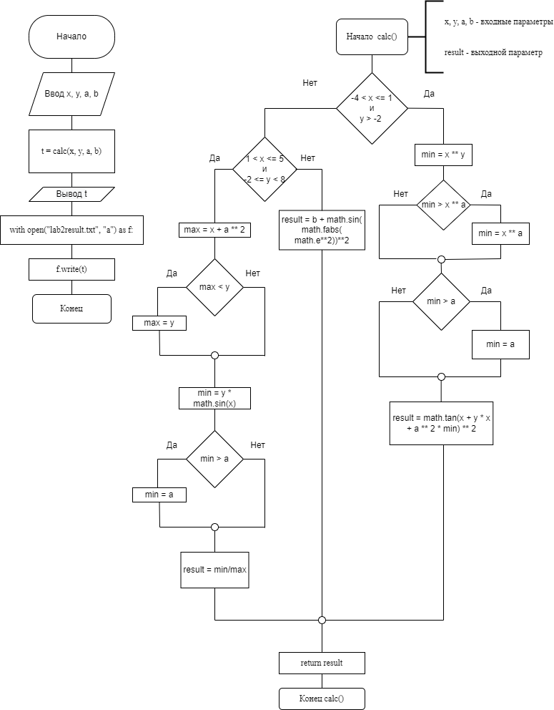

Ход работы
Код основной части
from lab2_module import *
logging.basicConfig(filename="log.txt", level=logging.DEBUG)
x = float(input("Введите x "))
y = float(input("Введите y "))
a = float(input("Введите a "))
b = float(input("Введите b "))
t = calc(x, y, a, b)
logging.info(str(t))
print("Результат программы: " + str(t))
try:
with open("lab2result.txt", "a") as f:
f.write("Результат работы программы: " + str(t) + "\n")
except Exception as e:
logging.error(str(e))

Код модуля пользовательской функции
import math
import logging
def calc(x, y, a, b):
if -4 < x <= 1 and y > -2:
min = x ** y
if min > math.e ** x:
min = math.e ** x
if min > a:
min = a
result = math.tan(x + y*x + a ** 2 * min) ** 2
elif 1 < x <= 5 and -2 <= y < 8:
max = x + a ** 2
if max < y:
max = y
min = y * math.sin(x)
if min > a:
min = a
try:
result = max / min
except Exception as e:
print("Деление на ноль!")
logging.error(str(e))
exit()
else:
result = b + math.sin(math.fabs(math.e ** x)) ** 2
return result

На рисунках 1 – 3 изображены результаты(вывод) программы для каждой ветви программы, на рисунке 4 отображены логи программы после тестирования, на рисунке 5 результат программы при данных приводящих к исключению.
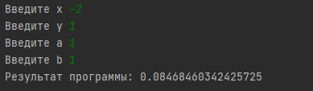
Рисунок 5 – Результат программы при прохождении первой ветви

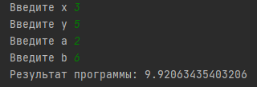
Рисунок 6 – Результат программы при прохождении второй ветви

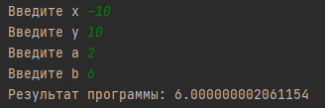
Рисунок 7 - Результат программы при прохождении третьей ветви

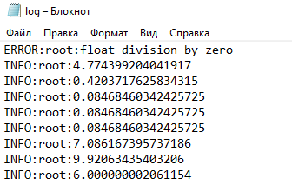
Рисунок 8 Логи программы по итогам нескольких тестов

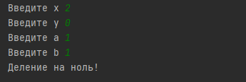
Рисунок 9 - Результат работы программы при введение данных приводящих к делению на ноль

Список использованных источников

1) Гуриков, С. Р. Основы алгоритмизации и программирования на Python : учебное пособие / С.Р. Гуриков. — Москва : ИНФРА-М, 2022. — 343 с. — (Высшее образование: Бакалавриат). - ISBN 978-5-16-017142-5. - Текст : электронный. - URL: https://znanium.com/catalog/product/1356003 . – Режим доступа: по подписке. + библиотека МТУСИ
2) Дроботун, Н. В. Алгоритмизация и программирование. Язык Python : учебное пособие / Н. В. Дроботун, Е. О. Рудков, Н. А. Баев. — Санкт-Петербург : Санкт-Петербургский государственный университет промышленных технологий и дизайна, 2020. — 119 c. — ISBN 978-5-7937-1829-5. — Текст : электронный // Цифровой образовательный ресурс IPR SMART : [сайт]. — URL: https://www.iprbookshop.ru/102400.html
3) Шелудько, В. М. Основы программирования на языке высокого уровня Python : учебное пособие / В. М. Шелудько. — Ростов-на-Дону, Таганрог : Издательство Южного федерального университета, 2017. — 146 c. — ISBN 978-5-9275-2649-9. — Текст : электронный // Электронно-библиотечная система IPR BOOKS : [сайт]. — URL: https://www.iprbookshop.ru/87461.html (дата обращения: 17.10.2021). — Режим доступа: для авторизир. пользователей
4) Шелудько, В. М. Язык программирования высокого уровня Python. Функции, структуры данных, дополнительные модули : учебное пособие / В. М. Шелудько. — Ростов-на-Дону, Таганрог : Издательство Южного федерального университета, 2017. — 107 c. — ISBN 978-5-9275-2648-2. — Текст : электронный // Электронно-библиотечная система IPR BOOKS : [сайт]. — URL: https://www.iprbookshop.ru/87530.html (дата обращения: 17.10.2021). — Режим доступа: для авторизир. пользователей
5) Коломейченко, А. С. Информационные технологии : учебное пособие для вузов / А. С. Коломейченко, Н. В. Польшакова, О. В. Чеха. — 2-е изд., перераб. — Санкт-Петербург : Лань, 2021. — 212 с. — ISBN 978-5-8114-7564-3. — Текст : электронный // Лань : электронно-библиотечная система. — URL: https://e.lanbook.com/book/177030

Лабораторная работа №3

«Создание классов. Создание экземпляров классов. Создание конструкторов»

1 Первая часть отчета
1.1 Упражнение 2.1
Требуется разработать класс расстояния, включающий в себя переменные для метров и сантиметров, методы для ввода с клавиатуры, установки значений, вывода на экран атрибутов. Далее в коде необходимо создать три экземпляра класса, атрибутам одного из экземпляров задать значения и продемонстрировать что атрибуты в таком случае меняются у конкретных экземпляров класса, а не объекта в целом.
Далее приведен листинг программы. На рисунке 1 результат работы.
Код упражнения 2.1
class Dist:
meters, centimeters = 0, 0.0
def set_dist(self, mt, ct):
self.meters = mt
self.centimeters = ct
def get_dist(self):
self.meters = int(input("Введите число метров: "))
self.centimeters = float(input("Введите число сантиметров: "))
def show_dist(self):
print("{0} м {1} см".format(self.meters, self.centimeters))
dist1 = Dist()
dist2 = Dist()
dist3 = Dist()
dist2.set_dist(14, 25.)
dist3.get_dist()
print("dist1 = ", end = " ")
dist1.show_dist()
print("dist2 = ", end = " ")
dist2.show_dist()
print("dist3 = ", end = " ")
dist3.show_dist()
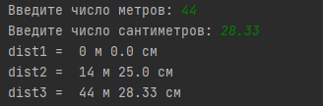
Рисунок 10 - результат работы упражнения 2.1

1.2 Упражнение 2.2
Требуется создать пустой класс, создать два его экземпляра. Далее необходимо создать атрибут объекта класса, и добавить атрибуты экземплярам класса. Вывести на экран атрибуты созданных экземпляров классов.
Далее приведен листинг программы. На рисунке 2 результат работы.
Код упражнения 2.2
class MyClass:
pass
MyClass.x = 100
obj1, obj2 = MyClass(), MyClass()
obj1.y = 10
obj2.y = 20
print("obj1.x = {0} obj1.y = {1}".format(obj1.x, obj1.y))
print("obj2.x = {0} obj2.y = {1}".format(obj2.x, obj2.y))
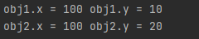
Рисунок 11 - результат работы упражнения 2.2

1.3 Упражнение 2.3
Требуется создать класс, содержащий атрибут класса, и атрибут экземпляра. Продемонстрировать на их примере разницу между атрибутом экземпляра класса и атрибутом объекта класса присвоением разных значений атрибутам и вывода результатов на экран.
Далее приведен листинг программы. На рисунке 3 результат работы.
Код упражнения 2.3
class MyClass:
x = 10
def __init__(self):
self.y = 20
obj1, obj2 = MyClass(), MyClass()
print("obj1.x = {0} obj2.x = {1}".format(obj1.x, obj2.x))
MyClass.x = 50
print("obj1.x = {0} obj2.x = {1}".format(obj1.x, obj2.x))
print("obj1.y = {0} obj2.y = {1}".format(obj1.y, obj2.y))
obj1.y = 90
print("obj1.y = {0} obj2.y = {1}".format(obj1.y, obj2.y))
obj2.x = 60
MyClass.x = 80
print("obj1.x = {0} obj2.x = {1} MyClass.x = {2}".format(obj1.x, obj2.x, MyClass.x))

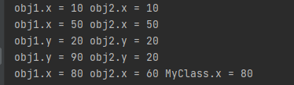
Рисунок 12 - результат работы упражнения 2.3

1.2 Упражнение 2.4
Требуется разработать класс расстояния c конструктором, принимающим значения метров и сантиметров. Данный класс должен включать в себя переменные для метров и сантиметров, методы для ввода с клавиатуры, установки значений, вывода на экран атрибутов. Далее в коде необходимо создать три экземпляра класса, инициализировав один из них значениями отличными от нуля, а для другого ввести с клавиатуры. Результаты вывести на экран.
Далее приведен листинг программы. На рисунке 4 результат работы.
Код упражнения 2.4
class Dist:
def __init__(self, mt, ct):
self.meters = mt
self.centimeters = ct
print("Работает конструктор")
def get_dist(self):
self.meters = int(input("Введите число метров: "))
self.centimeters = float(input("Введите число сантиметров: "))
def show_dist(self):
print("{0} м {1} см".format(self.meters, self.centimeters))
dist1 = Dist(0, 0.0)
dist2 = Dist(14, 25.)
dist3 = Dist(0, 0.0)
dist3.get_dist()
print("dist1 = ", end = " ")
dist1.show_dist()
print("dist2 = ", end = " ")
dist2.show_dist()
print("dist3 = ", end = " ")
dist3.show_dist()

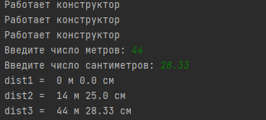
Рисунок 13 - результат работы упражнения 2.4
2 Вторая часть отчета
2.1 Задание
Разработать классы с методом-конструктором для расчета своего варианта лабораторных работ №1 и №2 с применением методов класса. Конструктор принимает в качестве аргумента входные параметры расчетных функций.
Для расчета кусочно-ломанной функции необходимо создать три метода, для расчета каждой из ветвей. В основной части программы осуществить проверку ветвей условия и вызвать соответствующие методы.
2.2 Решение ЛР №1 с помощью класса с конструктором
Для решения этой задачи требуется рассчитать значение арифметического выражения методом класса, где входные значения для функции заполняются с помощью конструктора. На рисунке 5 представлен результат работы программы, на рисунке 6 результат из ЛР №1 для сравнения выходных данных.
Листинг 1 – код решения ЛР №1
import math
class lab1:
def __init__(self, x, y):
self.output = (1 - math.e**(x*y))/(0.7 * math.log10(math.fabs(1 - x**2)))
x = float(input("Введите x "))
y = float(input("Введите y "))
result = lab1(x, y).output
c = math.ceil(result)
t = math.trunc(result)
f = math.floor(result)
r = round(result, 3)
print("Результат работы программы: " + str(result))
print("Округленный до большего результат: " + str(c))
print("Усеченный до целого результат: " + str(t))
print("Округленный до меньшего результат: " + str(f))
print("Округленный с точностью до трех знаков результат: " + str(r))
f = open("lab1result.txt", "w")
f.write("Результат работы программы: " + str(result) + "\n")
f.write("Округленный до большего результат: " + str(math.ceil(result)))
f.write("\nУсеченный до целого результат: " + str(math.trunc(result)))
f.write("\nОкругленный до меньшего результат: " + str(math.floor(result)))
f.write("\nОкругленный с точностью до трех знаков результат: " + str(round(result, 3)))
f.close()

Рисунок 14 – Результат работы программы из листинга 1
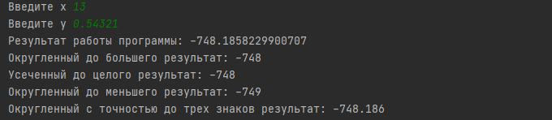

Рисунок 15 - Результат из ЛР №1
2.3 Решение ЛР №2 с помощью класса с конструктором
Для решения лабораторной работы №2 требуется рассчитать значение кусочно-ломанной функции с помощью трех методов класса, с использованием конструктора. Выбор метода будет происходить в основном коде программы при выборе ветви системы. На рисунке 7 изображена блок-схема программы.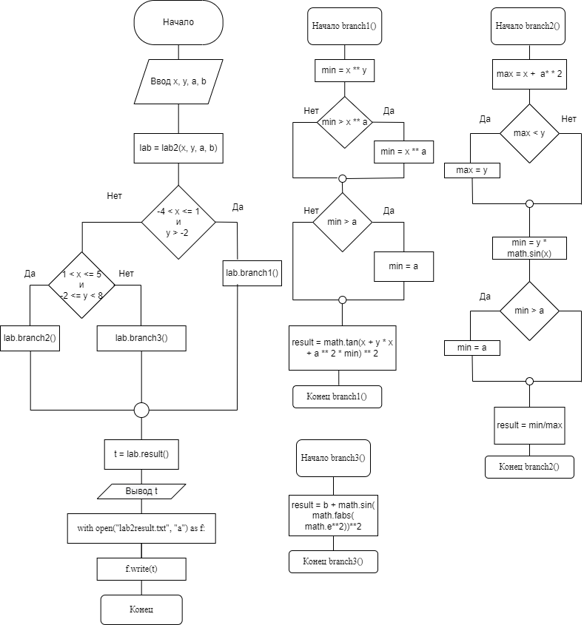
Рисунок 16 - Блок-схема программы для решения кусочно-ломанной функции методами класса

Листинг 2 – код решения ЛР №2
import math
import logging
class lab2:
def __init__(self, x, y, a, b):
self.x = x
self.y = y
self.a = a
self.b = b
self.result = 0
def branch1(self):
min = self.x ** self.y
if min > math.e ** self.x:
min = math.e ** self.x
if min > a:
min = a
self.result = math.tan(self.x + self.y * self.x + self.a ** 2 * min) ** 2
def branch2(self):
max = self.x + self.a ** 2
if max < self.y:
max = self.y
min = self.y * math.sin(x)
if min > self.a:
min = self.a
try:
self.result = max / min
except Exception as e:
print("Деление на ноль!")
logging.error(str(e))
exit()
def branch3(self):
self.result = self.b + math.sin(math.fabs(math.e ** self.x)) ** 2
logging.basicConfig(filename="log.txt", level=logging.DEBUG)
x = float(input("Введите x "))
y = float(input("Введите y "))
a = float(input("Введите a "))
b = float(input("Введите b "))
lab = lab2(x, y, a, b)
if -4 < x <= 1 and y > -2:
lab.branch1()
elif 1 < x <= 5 and -2 <= y < 8:
lab.branch2()
else:
lab.branch3()
t = lab.result
logging.info(str(t))
print("Результат программы: " + str(t))
try:
with open("lab2result.txt", "a") as f:
f.write("Результат работы программы: " + str(t) + "\n")
except Exception as e:
logging.error(str(e))

Далее на рисунках 8 – 9 приведены результаты кода из листинга 2 и результаты из ЛР №2 соответственно, из которых можно сделать вывод о соответствии результатов.

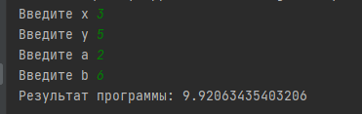
Рисунок 17 - результат работы программы из листинга 2
Рисунок 18 - результаты из ЛР №2

СПИСОК ИСПОЛЬЗОВАННЫХ ИСТОЧНИКОВ

1) Гуриков, С. Р. Основы алгоритмизации и программирования на Python : учебное пособие / С.Р. Гуриков. — Москва : ИНФРА-М, 2022. — 343 с. — (Высшее образование: Бакалавриат). - ISBN 978-5-16-017142-5. - Текст : электронный. - URL: https://znanium.com/catalog/product/1356003 . – Режим доступа: по подписке. + библиотека МТУСИ
2) Дроботун, Н. В. Алгоритмизация и программирование. Язык Python : учебное пособие / Н. В. Дроботун, Е. О. Рудков, Н. А. Баев. — Санкт-Петербург : Санкт-Петербургский государственный университет промышленных технологий и дизайна, 2020. — 119 c. — ISBN 978-5-7937-1829-5. — Текст : электронный // Цифровой образовательный ресурс IPR SMART : [сайт]. — URL: https://www.iprbookshop.ru/102400.html
3) Шелудько, В. М. Основы программирования на языке высокого уровня Python : учебное пособие / В. М. Шелудько. — Ростов-на-Дону, Таганрог : Издательство Южного федерального университета, 2017. — 146 c. — ISBN 978-5-9275-2649-9. — Текст : электронный // Электронно-библиотечная система IPR BOOKS : [сайт]. — URL: https://www.iprbookshop.ru/87461.html (дата обращения: 17.10.2021). — Режим доступа: для авторизир. пользователей
4) Шелудько, В. М. Язык программирования высокого уровня Python. Функции, структуры данных, дополнительные модули : учебное пособие / В. М. Шелудько. — Ростов-на-Дону, Таганрог : Издательство Южного федерального университета, 2017. — 107 c. — ISBN 978-5-9275-2648-2. — Текст : электронный // Электронно-библиотечная система IPR BOOKS : [сайт]. — URL: https://www.iprbookshop.ru/87530.html (дата обращения: 17.10.2021). — Режим доступа: для авторизир. пользователей
5) Коломейченко, А. С. Информационные технологии : учебное пособие для вузов / А. С. Коломейченко, Н. В. Польшакова, О. В. Чеха. — 2-е изд., перераб. — Санкт-Петербург : Лань, 2021. — 212 с. — ISBN 978-5-8114-7564-3. — Текст : электронный // Лань : электронно-библиотечная система. — URL: https://e.lanbook.com/book/177030

Лабораторная работа №4

«СОЗДАНИЕ МЕНЮ В PYTHON-ПРОГРАММЕ. ИНКАПСУЛЯЦИЯ»

Задание
Выполнить расчет системы кусочно-ломанной функции из ЛР№2 при вводимых с клавиатуры параметрах. Создать меню работы программы с пунктами, осуществляющими выход из программы и расчет выражения.
Для выполнения задания следовало разработать класс с методом-конструктором для расчета выражения, включающий в себя методы branch1(), branch2(), branch3(), рассчитывающие выражение для ветвей системы. Конструктор принимает в качестве аргумента входные параметры расчетной функции.
Для создания меню требовалось создать цикл, включающий в себя всю основную часть программы, в начале которого с клавиатуры вводится одно из двух действий, выраженное числом: выход из программы, вычисление функции.
Ход работы
Для выполнения поставленной задачи требовалось создать меню с помощью цикла, включающего всю основную часть программы. На рисунке 1 изображена блок схема основной части программы и реализующая функционал меню.
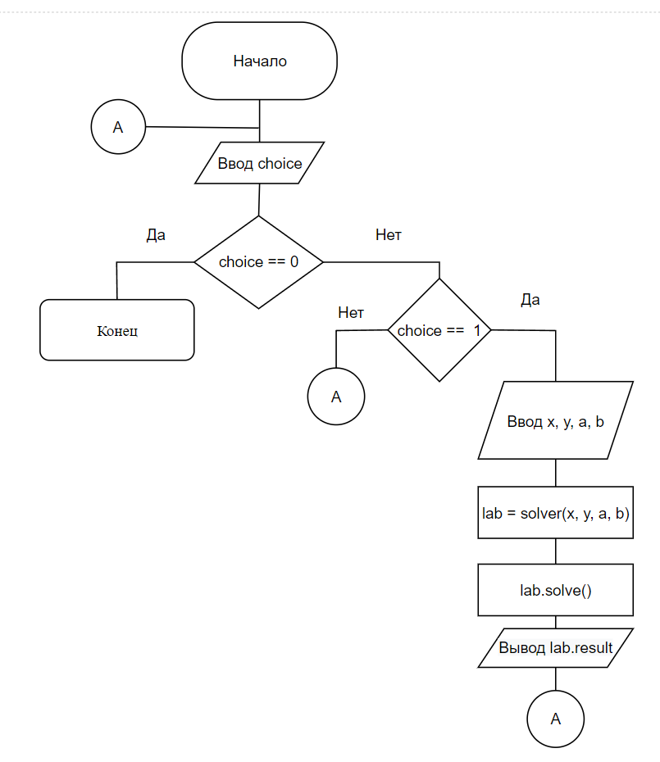
Рисунок 19 - Блок-схема основной части программы
Для расчета выражения был создан класс solver, с включающий в себя 4 метода, три метода для расчета ветвей системы и интерфейсный публичный метод в котором происходит выбор ветви. Необходимость создания данного метода вытекает из требований лабораторной работы по демонстрации приватных (закрытых) методов. На рисунках 2, 3 изображены блок-схемы методов класса.
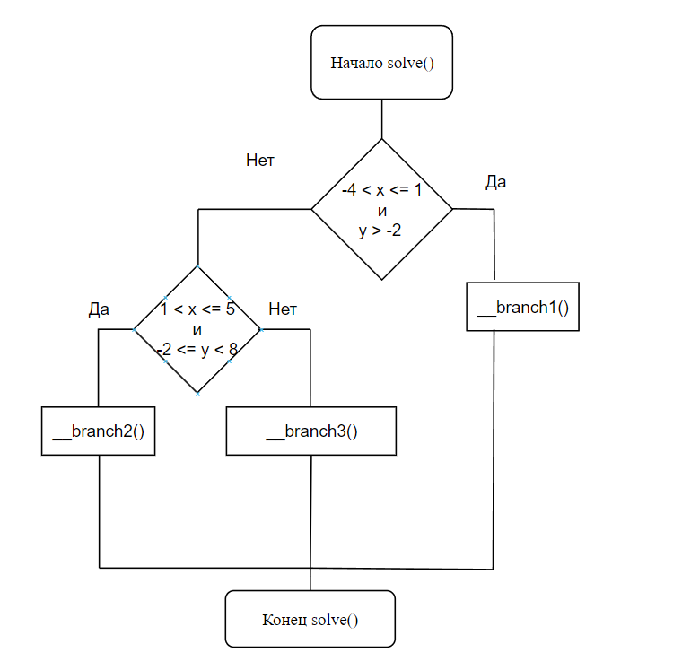
Рисунок 20 - Блок-схема метода solve()
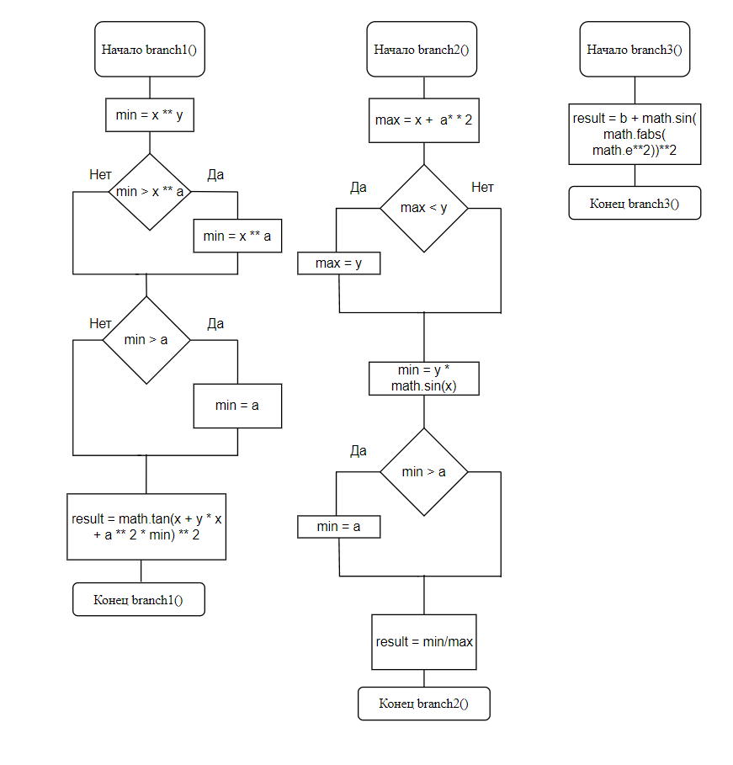
Рисунок 21 - Блок-схема методов для решения ветвей системы
Листинг 1 – код основной части программы
from classModule import *
choice = None
while choice != "0":
print \
("""
Меню
0 - Выйти
1 - Выполнить программу
""")
choice = input("Сделайте выбор ")
print()
if choice == "0":
print("Заканчиваем работу")
elif choice == "1":
print("Введите исходные данные ")
x = float(input("Введите x "))
y = float(input("Введите y "))
a = float(input("Введите a "))
b = float(input("Введите b "))
lab = solver(x, y, a, b)
lab.solve()
print("Результат вычислений: " + str(lab.result))
else:
print("Такого пункта в меню нет ", choice)

Листинг 2 – код модуля с классом
import math
class solver:
def __init__(self, x, y, a, b):
self.__x = x
self.__y = y
self.__a = a
self.__b = b
self.result = 0
def __branch1(self):
min = self.__x ** self.__y
if min > math.e ** self.__x:
min = math.e ** self.__x
if min > self.__a:
min = self.__a
self.result = math.tan(self.__x + self.__y * self.__x + self.__a ** 2 * min) ** 2
def __branch2(self):
max = self.__x + self.__a ** 2
if max < self.__y:
max = self.__y
min = self.__y * math.sin(self.__x)
if min > self.__a:
min = self.__a
try:
self.result = max / min
except Exception as e:
print("Деление на ноль!")
exit()
def __branch3(self):
self.result = self.__b + math.sin(math.fabs(math.e ** self.__x)) ** 2
def solve(self):
if -4 < self.__x <= 1 and self.__y > -2:
self.__branch1()
elif 1 < self.__x <= 5 and -2 <= self.__y < 8:
self.__branch2()
else:
self.__branch3()

Результаты
На рисунках 4-7 изображены результаты тестирования программы и сравнения с результатами программы из ЛР№2. На рисунках 8 – 9 изображены результаты обращения к закрытым методам и атрибутам извне класса.
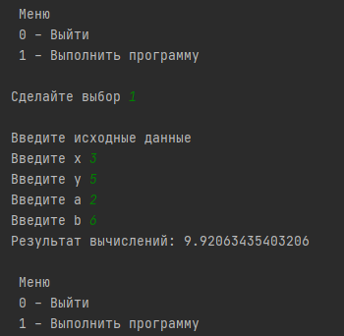
Рисунок 22 - Результат работы программы при вводимых данных из ЛР№2
Рисунок 23 - Результат из ЛР №2
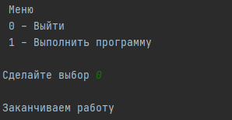
Рисунок 24 - Тестирование выхода из программы
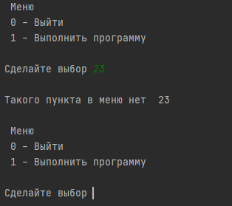
Рисунок 25 - Тестирование ввода некорректного действия

Рисунок 26 - Попытка обратиться к приватному методу
Рисунок 27 - Попытка обратиться к приватному атрибуту
СПИСОК ИСПОЛЬЗОВАННЫХ ИСТОЧНИКОВ

1) Гуриков, С. Р. Основы алгоритмизации и программирования на Python : учебное пособие / С.Р. Гуриков. — Москва : ИНФРА-М, 2022. — 343 с. — (Высшее образование: Бакалавриат). - ISBN 978-5-16-017142-5. - Текст : электронный. - URL: https://znanium.com/catalog/product/1356003 . – Режим доступа: по подписке. + библиотека МТУСИ
2) Дроботун, Н. В. Алгоритмизация и программирование. Язык Python : учебное пособие / Н. В. Дроботун, Е. О. Рудков, Н. А. Баев. — Санкт-Петербург : Санкт-Петербургский государственный университет промышленных технологий и дизайна, 2020. — 119 c. — ISBN 978-5-7937-1829-5. — Текст : электронный // Цифровой образовательный ресурс IPR SMART : [сайт]. — URL: https://www.iprbookshop.ru/102400.html
3) Шелудько, В. М. Основы программирования на языке высокого уровня Python : учебное пособие / В. М. Шелудько. — Ростов-на-Дону, Таганрог : Издательство Южного федерального университета, 2017. — 146 c. — ISBN 978-5-9275-2649-9. — Текст : электронный // Электронно-библиотечная система IPR BOOKS : [сайт]. — URL: https://www.iprbookshop.ru/87461.html (дата обращения: 17.10.2021). — Режим доступа: для авторизир. пользователей
4) Шелудько, В. М. Язык программирования высокого уровня Python. Функции, структуры данных, дополнительные модули : учебное пособие / В. М. Шелудько. — Ростов-на-Дону, Таганрог : Издательство Южного федерального университета, 2017. — 107 c. — ISBN 978-5-9275-2648-2. — Текст : электронный // Электронно-библиотечная система IPR BOOKS : [сайт]. — URL: https://www.iprbookshop.ru/87530.html (дата обращения: 17.10.2021). — Режим доступа: для авторизир. пользователей
5) Коломейченко, А. С. Информационные технологии : учебное пособие для вузов / А. С. Коломейченко, Н. В. Польшакова, О. В. Чеха. — 2-е изд., перераб. — Санкт-Петербург : Лань, 2021. — 212 с. — ISBN 978-5-8114-7564-3. — Текст : электронный // Лань : электронно-библиотечная система. — URL: https://e.lanbook.com/book/177030

Лабораторная работа №5

«ТАБУЛИРОВАНИЕ ФУНКЦИИ»

Задание
Выполнить расчет функции y = 4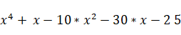 на промежутке [1.9; 2.1] c шагом 0.01 и вывести табулированные результаты функции на этом отрезке. Рассчитать и вывести среднее арифметическое результатов.
Для выполнения задания следовало разработать и разместить в отдельных модулях две функции, функцию calc() для расчета выражения в определенной точке по входной переменной и функцию tabulate(), принимающую в себя значения начала промежутка, конца и шага, использующую функцию calc() для расчета множества значений на заданном промежутке, также рассчитывающую среднее значение этого множества.
Ход работы
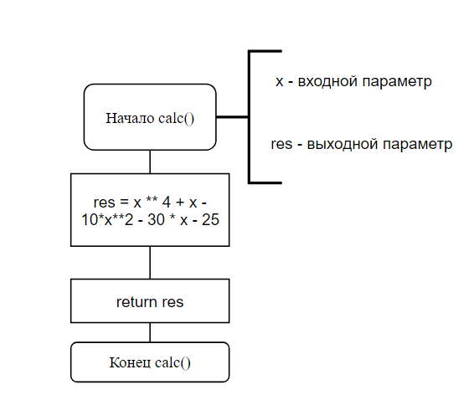
Для выполнения работы требовалось разработать две функции, calc() и tabulate(), их алгоритмы приведены на рисунках 1 – 2 соответственно, общий алгоритм программы приведен на рисунке 3.
Рисунок 28 - алгоритм функции calc()

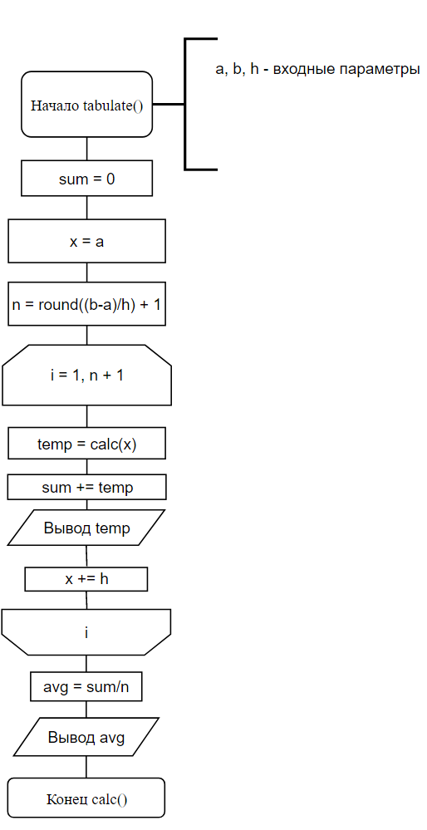
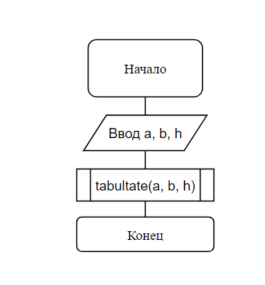
Далее приведены листинги для каждого элемента программы
Рисунок 2 - алгоритм функции tabulate()
Рисунок 3 - алгоритм основной программы
Листинг 1 – код модуля calcModule
def calc(x):
res = x ** 4 + x - 10*x**2 - 30 * x - 25
return res

Листинг 2 – код модуля tabulateModule
from calcModule import *
def tabulate(a, b, h):
sum = 0
x = a
n = round((b - a)/h) + 1
for i in range(1, n+1):
temp = calc(x)
sum += temp
print("x= ", '{0:.2f}'.format(x), " y = ", '{0:.3f}'.format(temp))
x += h
avg = sum/n
print("Среднее значение функции на промежутке ", avg)

Листинг 3 – код основной части программы
from tabulateModule import *

a = float(input("Введите начальное значение интервала: "))
b = float(input("Введите конечное значение интервала: "))
h = float(input("Введите шаг: "))
tabulate(1.9, 2.1, 0.01)

Результаты работы программы отображены на рисунке 4.
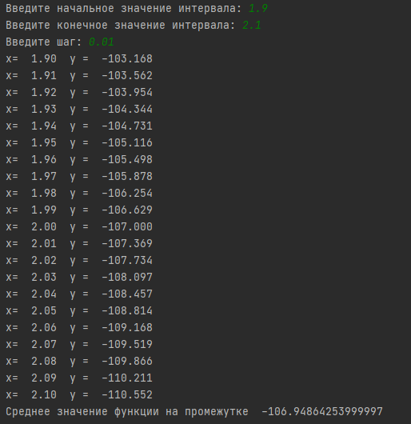
Рисунок 4 - вывод программы
СПИСОК ИСПОЛЬЗОВАННЫХ ИСТОЧНИКОВ

1) Гуриков, С. Р. Основы алгоритмизации и программирования на Python : учебное пособие / С.Р. Гуриков. — Москва : ИНФРА-М, 2022. — 343 с. — (Высшее образование: Бакалавриат). - ISBN 978-5-16-017142-5. - Текст : электронный. - URL: https://znanium.com/catalog/product/1356003 . – Режим доступа: по подписке. + библиотека МТУСИ
2) Дроботун, Н. В. Алгоритмизация и программирование. Язык Python : учебное пособие / Н. В. Дроботун, Е. О. Рудков, Н. А. Баев. — Санкт-Петербург : Санкт-Петербургский государственный университет промышленных технологий и дизайна, 2020. — 119 c. — ISBN 978-5-7937-1829-5. — Текст : электронный // Цифровой образовательный ресурс IPR SMART : [сайт]. — URL: https://www.iprbookshop.ru/102400.html
3) Шелудько, В. М. Основы программирования на языке высокого уровня Python : учебное пособие / В. М. Шелудько. — Ростов-на-Дону, Таганрог : Издательство Южного федерального университета, 2017. — 146 c. — ISBN 978-5-9275-2649-9. — Текст : электронный // Электронно-библиотечная система IPR BOOKS : [сайт]. — URL: https://www.iprbookshop.ru/87461.html (дата обращения: 17.10.2021). — Режим доступа: для авторизир. пользователей
4) Шелудько, В. М. Язык программирования высокого уровня Python. Функции, структуры данных, дополнительные модули : учебное пособие / В. М. Шелудько. — Ростов-на-Дону, Таганрог : Издательство Южного федерального университета, 2017. — 107 c. — ISBN 978-5-9275-2648-2. — Текст : электронный // Электронно-библиотечная система IPR BOOKS : [сайт]. — URL: https://www.iprbookshop.ru/87530.html (дата обращения: 17.10.2021). — Режим доступа: для авторизир. пользователей

Лабораторная работа №6

«Использование внешних библиотек в
Python»

Задание
Требовалось используя существующий код и библиотеку docx записать условие задачи из ЛР № 5 в Word, также в этом файле разместить картинку формата jpg c результатами работы программы из ЛР №5.
Также было необходимо записать результат табулирования функции в Excel с помощью библиотеки openpyxl.
Ход работы
Для записи условия задания в файл была создана линейная программа, использующая функцию add_paragraph для записи абзаца, и функцию add_picture для размещения картинки. Картинка располагается в той же директории что и программа. Код программы приведен ниже.
Листинг 1 – код программы для записи условия задачи
import docx
doc = docx.Document()
doc.add_paragraph('Задание')
par1 = doc.add_paragraph('Выполнить расчет функции y = 4x^4+ x-10*x^2-30*x-2 5 на промежутке [1.9; 2.1] c шагом 0.01 и вывести табулированные результаты функции на этом отрезке.')
par2 = doc.add_paragraph('Кроме того, рассчитать и вывести среднее арифметическое результатов.')
doc.add_picture('test.jpg', width = docx.shared.Cm(15))
doc.save('test.docx')

Для записи результатов табулирования в таблицу excel был модифицирован модуль для табулирования из ЛР №5 путем добавления в цикл инструкции записи значения в excel и необходимых инструкций для открытия и сохрнения файла. Модифицированный код приведен ниже.

Листинг 2 – модифицированный код модуля tabulateModule
from calcModule import *
import openpyxl
from openpyxl import Workbook
try:
workbook = openpyxl.load_workbook('tabResult.xlsx')
except Exception:
workbook = Workbook()
sheet = workbook.active
sheets = workbook.sheetnames
sheet = workbook.active
def tabulate(a, b, h):
sum = 0
x = a
n = round((b - a)/h) + 1
for i in range(1, n+1):
temp = calc(x)
sum += temp
print("x= ", '{0:.2f}'.format(x), " y = ", '{0:.3f}'.format(temp))
cell = sheet.cell(row=i + 1, column=1)
cell.value = x
cell = sheet.cell(row=i + 1, column=2)
cell.value = temp
x += h
avg = sum/n
print("Среднее значение функции на промежутке ", avg)
workbook.save('tabResult.xlsx')

На рисунке 1 приведен полученный файл записи условия в Word. На рисунке 2 приведена полученная таблица Excel.
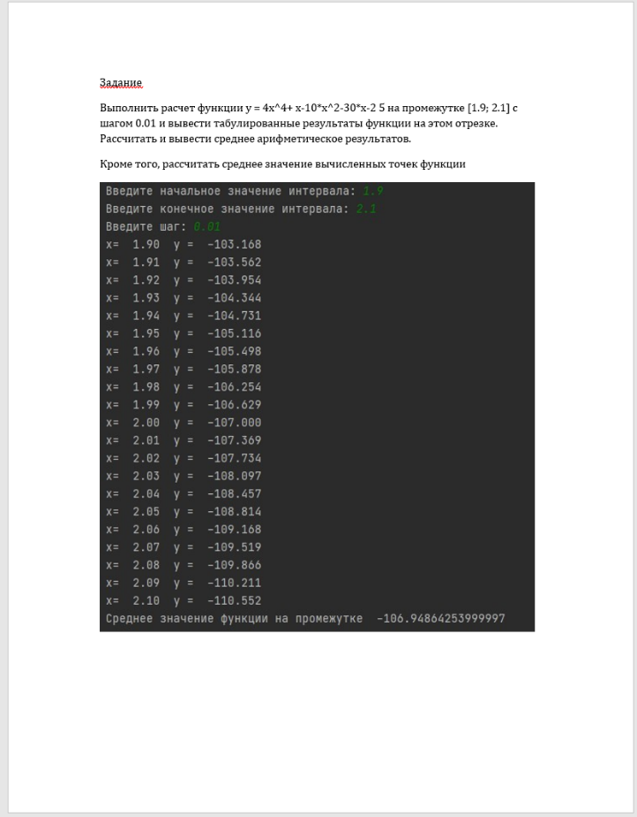
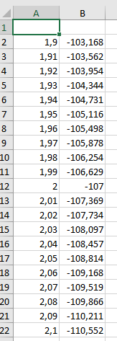
Рисунок 30 - полученный Word файл
Рисунок 29 - Полученный Excel файл

СПИСОК ИСПОЛЬЗОВАННЫХ ИСТОЧНИКОВ

1) Гуриков, С. Р. Основы алгоритмизации и программирования на Python : учебное пособие / С.Р. Гуриков. — Москва : ИНФРА-М, 2022. — 343 с. — (Высшее образование: Бакалавриат). - ISBN 978-5-16-017142-5. - Текст : электронный. - URL: https://znanium.com/catalog/product/1356003 . – Режим доступа: по подписке. + библиотека МТУСИ
2) Дроботун, Н. В. Алгоритмизация и программирование. Язык Python : учебное пособие / Н. В. Дроботун, Е. О. Рудков, Н. А. Баев. — Санкт-Петербург : Санкт-Петербургский государственный университет промышленных технологий и дизайна, 2020. — 119 c. — ISBN 978-5-7937-1829-5. — Текст : электронный // Цифровой образовательный ресурс IPR SMART : [сайт]. — URL: https://www.iprbookshop.ru/102400.html
3) Шелудько, В. М. Основы программирования на языке высокого уровня Python : учебное пособие / В. М. Шелудько. — Ростов-на-Дону, Таганрог : Издательство Южного федерального университета, 2017. — 146 c. — ISBN 978-5-9275-2649-9. — Текст : электронный // Электронно-библиотечная система IPR BOOKS : [сайт]. — URL: https://www.iprbookshop.ru/87461.html (дата обращения: 17.10.2021). — Режим доступа: для авторизир. пользователей
4) Шелудько, В. М. Язык программирования высокого уровня Python. Функции, структуры данных, дополнительные модули : учебное пособие / В. М. Шелудько. — Ростов-на-Дону, Таганрог : Издательство Южного федерального университета, 2017. — 107 c. — ISBN 978-5-9275-2648-2. — Текст : электронный // Электронно-библиотечная система IPR BOOKS : [сайт]. — URL: https://www.iprbookshop.ru/87530.html (дата обращения: 17.10.2021). — Режим доступа: для авторизир. пользователей

